Meloen en pancetta saus met tagliatelle
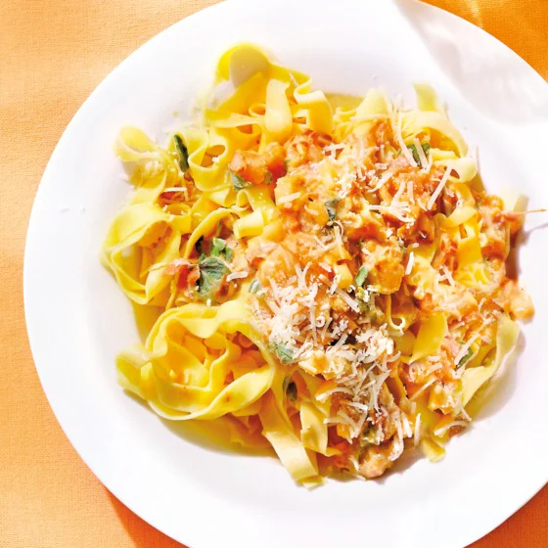
Ingrediënten:4 personen
1 Cantaloupe meloen 100 g Pancetta
1 Sjalot 3 takjes oregano
75 g Parmezaanse kaas snippers 125 ml Slagroom
400 g verse pasta tagliatelle

Bereiding:

- Verwijder de schil en pitjes van de meloen en snijd het vruchtvlees in blokjes van ca. 1 cm. Snijd de pancetta in reepjes en snipper de sjalot. Smelt de boter in een hapjespan of grote koekenpan en fruit bak de pancetta in ca. 3 min. krokant.
- Zet het vuur laag en voeg de sjalot toe. Fruit 2 min. Voeg de meloen toe en kook in ca. 8 min. op middelhoog vuur tot een grove saus. Roer regelmatig en druk de stukjes meloen stuk met een houten lepel.
- Haal intussen de blaadjes van de takjes oregano en rasp de kaas.
- Voeg de room en oregano toe aan de saus, breng aan de kook, laat even inkoken en breng royaal op smaak met peper. Kook intussen de tagliatelle volgens de aanwijzingen op de verpakking.
- Meng de saus en de helft van de kaas door de tagliatelle. Verdeel over 4 borden en bestrooi met de rest van de kaas.

